|  |
| --- |
| https://lh6.googleusercontent.com/QcftzNtI05T0Y6fjdSh1Rr2rt8oqZ1IvnLvbn1jLJ7CCyteVir3k-xBLv4SL1wAgWJsRhmmJSR0UW-RP63_GQenE4vVWv05BRoZTsmIcBccVTnfxwmsnNMvjg599x9SqZd8E3dkd |
| МИНОБРНАУКИ РОССИИ |
| Федеральное государственное бюджетное образовательное учреждение высшего образования«МИРЭА - Российский технологический университет»РТУ МИРЭА |

Институт информационных технологий (ИТ)

Кафедра инструментального и прикладного программного обеспечения (ИиППО)

|  |  |
| --- | --- |
| **ОТЧЕТ ПО ПРАКТИЧЕСКИМ РАБОТАМ** | |
| **по дисциплине** | |
| «Моделирование сред и разработка приложений виртуальной и дополненной реальности» | |
|  | |
| Выполнил студент группы ИМБО-02-22 | Ким К.С. |
|  |  |
| Принял старший преподаватель | Благирев М.М. |

Практические работы выполнены «__» _____ 2025 г.

(подпись студента)

«Зачтено» «__» _____ 2025 г.

(подпись студента)

Москва 2025



**ПРАКТИЧЕСКАЯ РАБОТА №11: «Работа с аудиоэффектами и звуковыми компонентами в Unity»**

**Цель работы**

Освоить принципы добавления, настройки и управления аудиокомпонентами в игровом движке Unity. Научиться воспроизводить фоновые звуковые дорожки и звуки, привязанные к игровым событиям, а также использовать эффекты обработки звука (эхо, реверберация и др.) для повышения реалистичности сцены.

Создал фоновую музыку на Рисунке 1.

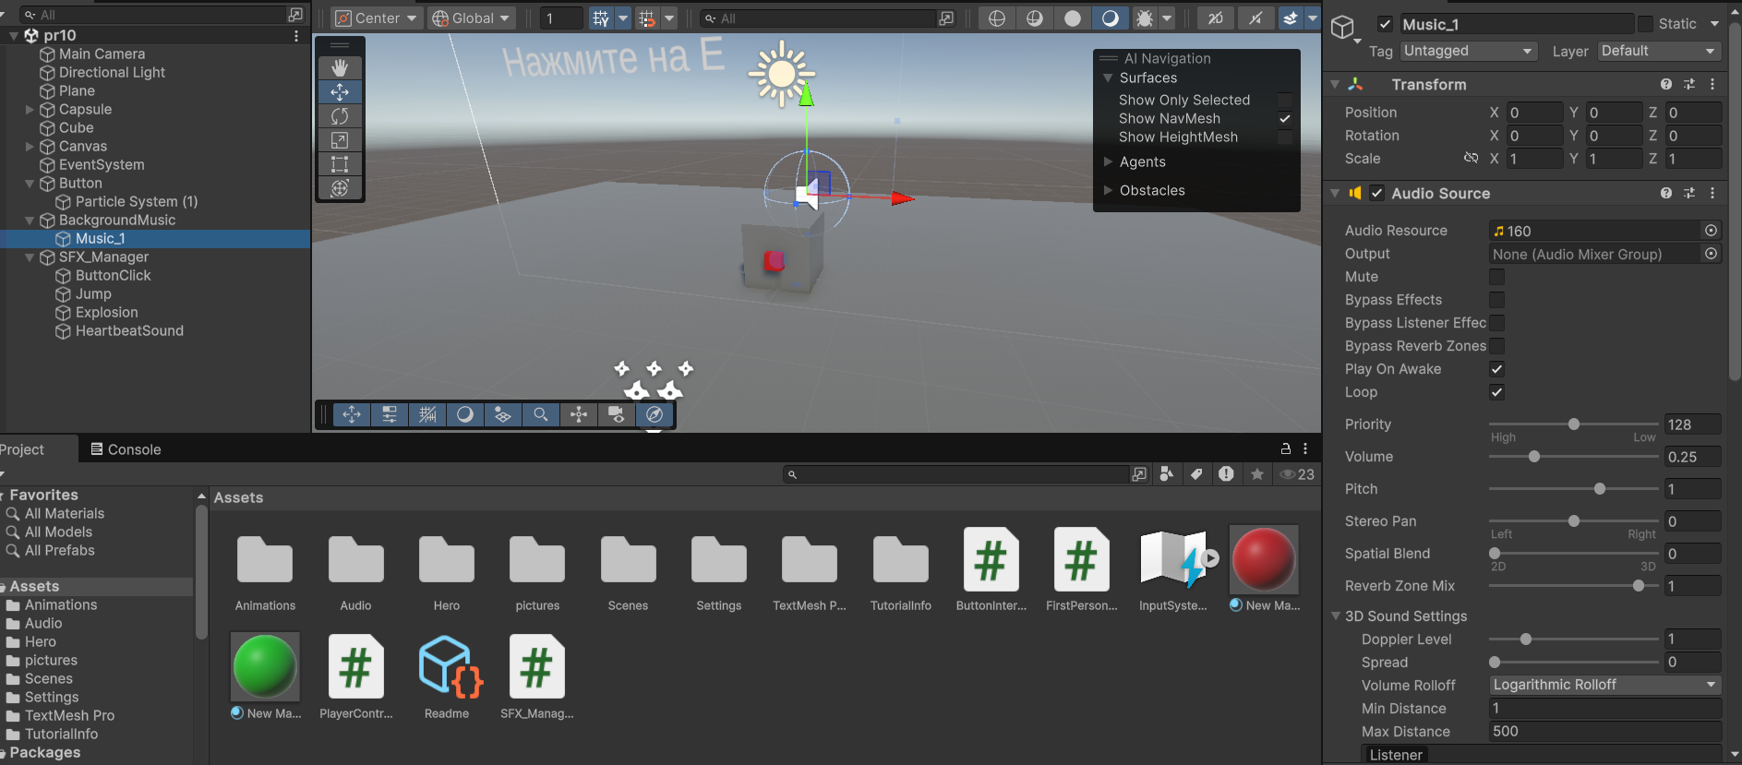

**Рисунок 1 – Фоновая музыка**

Создание звуковых эффектов на события: прыжок, нажатие кнопки, взрыва и сердцебиения на Рисунках 2-6.

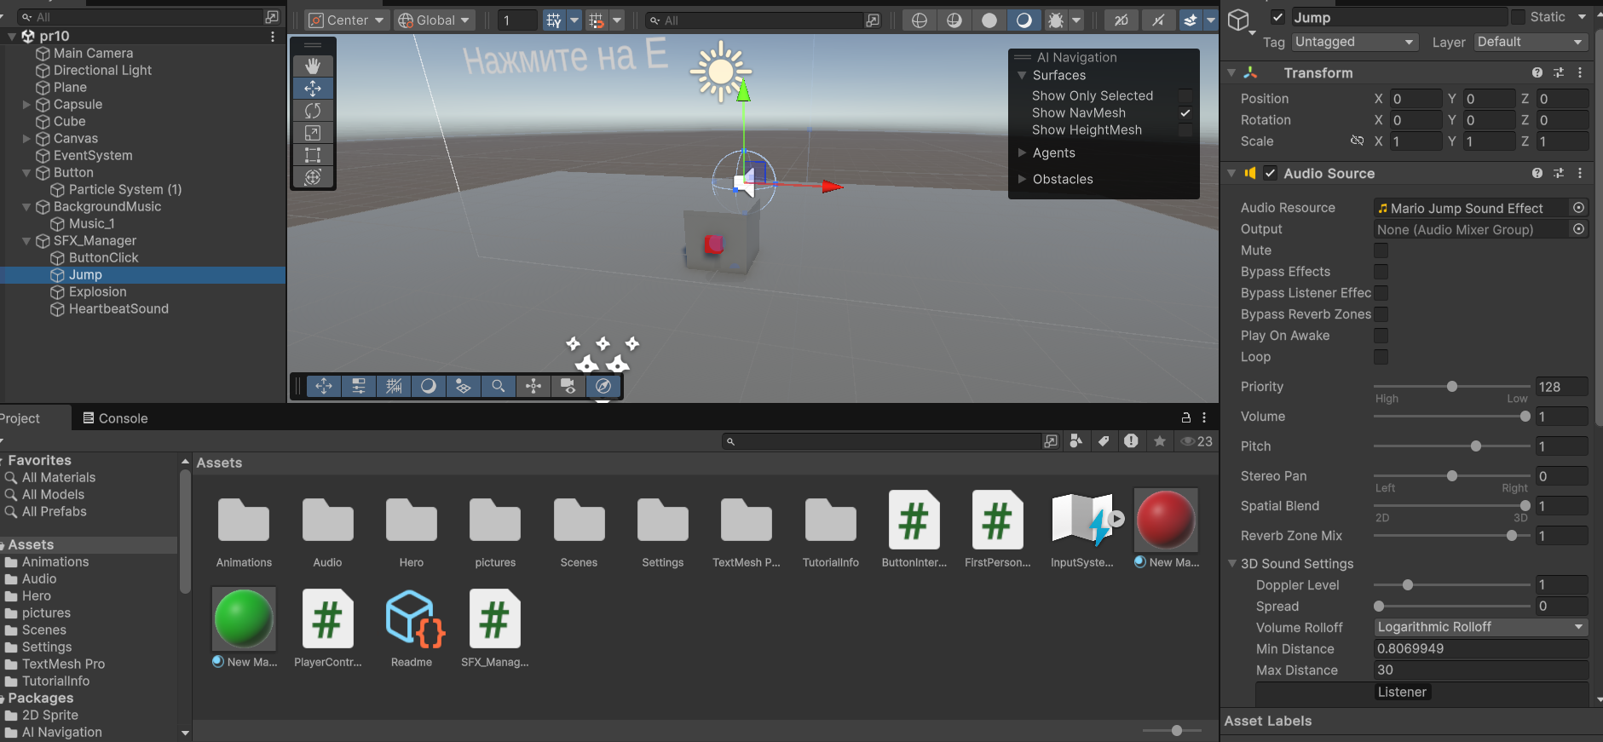

**Рисунок 2 – Назначение каждому компоненту параметры**

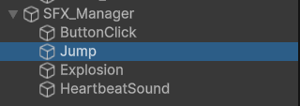

**Рисунок 3 – Список звуковых эффектов**

Добавление «Эхо» и «Реверберации» на Рисунках 4-5.

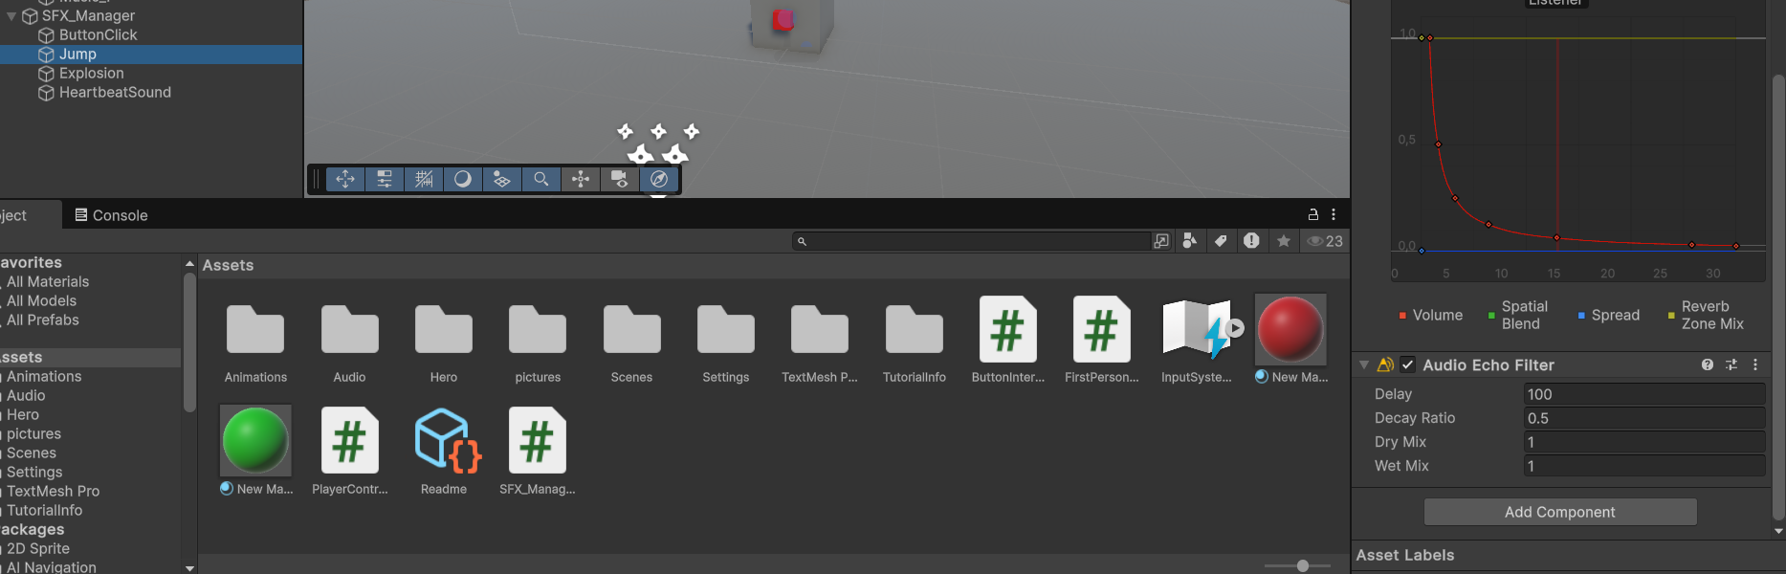

**Рисунок 4 – Эхо**

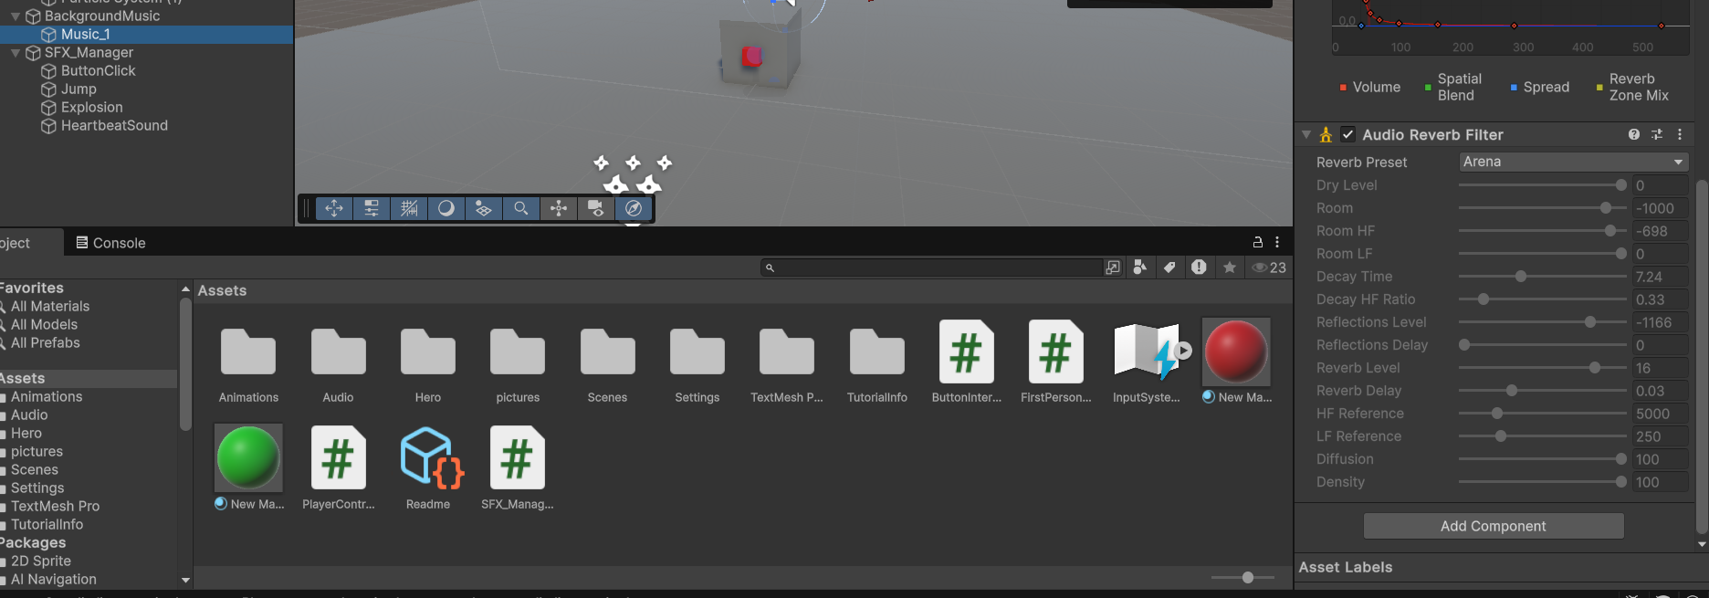

**Рисунок 5 – Реверберация**

Реализовал воспроизведение звуков при взаимодействии на Рисунке 6.

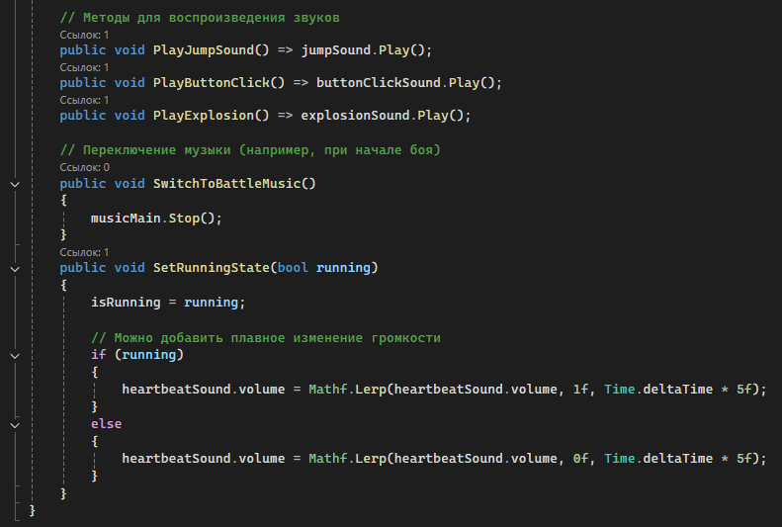

**Рисунок 6 – Скрипт для воспроизведения звуков**

Добились разного восприятия звука в зависимости от расстояния до игрока в 3D Sound Settings на Рисунке 7.

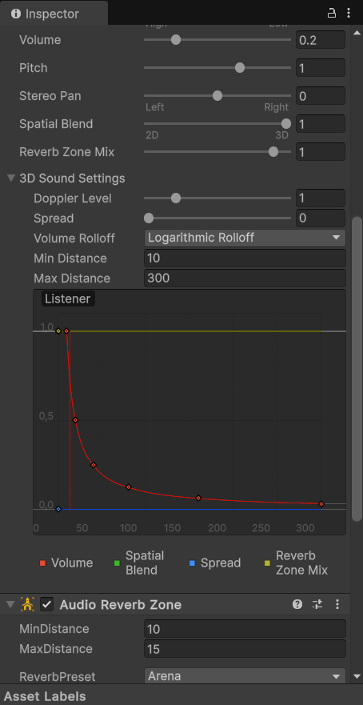

**Рисунок 7 – Восприятие звука**

**Вывод**

В ходе выполнения работы освоили основы создания пользовательского интерфейса (UI) в Unity, разработки HUD (Heads-Up Display) и управления сценами.